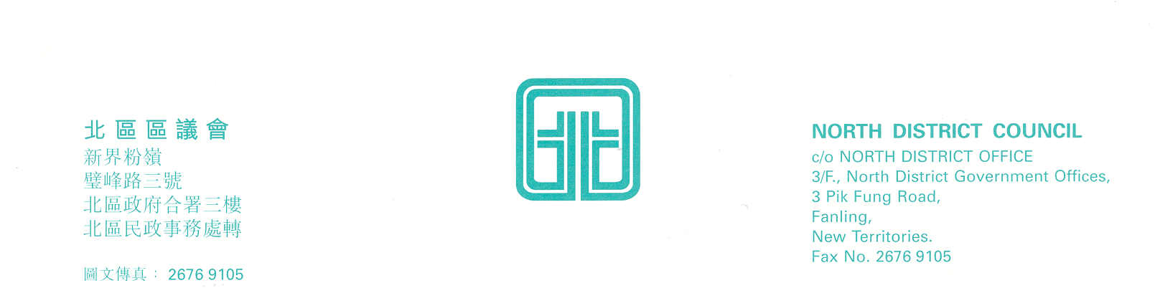

北區區議會交通及運輸委員會
第14次會議
上述會議將於2010年1月11日(星期一)下午2時30分，在新界粉嶺璧峰路3號北區政府合署3字樓北區區議會會議室舉行。當日會議議程如下：
- 通過北區區議會交通及運輸委員會第13次會議記錄；
- 隧巴第373A號(華明往灣仔(香港會議展覽中心))改善措施，建議改由上水開出途經粉嶺南及調整服務；
(文件第1/2010號)
- 要求改善77K巴士線路分段收費不合理情況；
(文件第2/2010號)
- 於清曉路一帶開設早上繁忙時段特別巴士班次疏導人潮；
(文件第3/2010號)
- 提升502小巴服務質素；
(文件第4/2010號)
- 增加沙頭角路一帶的交通設施服務；
(文件第5/2010號)
- 要求加寬天平路上水惠州學校對出安全島等候區；
(文件第6/2010號)
- 北區交通調查工作小組匯報調查結果；
- 續議事項：
- 要求於北區增設景點及社區設施指示牌；
(第13次會議記錄第35 – 44段)
- 強烈要求東鐵線及西鐵線的總站同時設在尖東站及調整短程貴過長程票價；
譴責鐵路規劃失誤，造成服務大倒退，要求東鐵綫保留直達尖東站---尖東站加建一層月台；及
動議：要求立即改善北區往返尖東及港島公共交通服務
(第13次會議記錄第56 – 68段)
- 要求加密270A號巴士班次；
(第13次會議記錄第69 – 82段)
- 要求於粉嶺圍兩旁馬路增建隔音屏障；及
要求近寶石湖路彩蒲苑路段增建隔音屏障；
(第13次會議記錄第89 – 98段)
- 強烈要求開設小巴線由天平至北區醫院；
(第13次會議記錄第111 – 112段)
- 建議502號小巴修訂粉嶺南行車路線，兼顧各屋苑居民
的需要；
(第13次會議記錄第115 – 134段)
- 促請政府部門於上水火車站對出新運路巴士站旁興建上蓋；
(第13次會議記錄第138 – 142段)
- 其他事項；
- 下次會議日期。
上述會議歡迎市民旁聽，並會以廣東話進行。若旁聽人士需要英語傳譯，可於會議前最少三個工作天致電本秘書處（電話：2675 1602）要求安排。
北區區議會秘書處
2009年12月31日

